UNIDAD ADMINISTRATIVA
DE GESTIÓN DE
DOCTORADOS



MANUAL DE USUARIO

Índice
Introducción 3
1. Pantalla de Inicio de Sesión 3
Descripción de la Pantalla 4
Proceso de Inicio de Sesión 4
Consejos Importantes 5
2. Pantalla de Información de Rutas 5
Descripción de la Pantalla 5
Función de la Pantalla 6
Proceso de Interacción 6
Consejos Importantes 6
3. Pantalla de Carga del Sistema 6
Descripción de la Pantalla 7
Función de la Pantalla 7
Proceso de Interacción 7
Consejos Importantes 7
4. Pantalla de Bienvenida y Selección de Opciones 8
Descripción de la Pantalla 8
Función de la Pantalla 8
Proceso de Interacción 8
Consejos Importantes 9
5. Pantalla del "Buscador de Doctorados" 9
Descripción de la Pantalla 9
Función de la Pantalla 10
Proceso de Interacción 10
Consejos Importantes 11
6. Pantalla del "Buscador de Doctorados" con Resultados 11
Descripción de la Pantalla 12
Función de la Pantalla 12
Proceso de Interacción 13
Consejos Importantes 13
7. Pantalla del "Buscador de Doctorados" con Filtros Aplicados 13
Descripción de la Pantalla 14
Función de la Pantalla 14
Proceso de Interacción 15
Consejos Importantes 15
8. Pantalla del "Buscador de Doctorados" con Detalles del Archivo Seleccionado 16
Descripción de la Pantalla 16
Función de la Pantalla 17
Proceso de Interacción 17
Consejos Importantes 18
9. Visualización del Documento PDF 18
Descripción de la Pantalla 18
Función de la Pantalla 19
Consejos Importantes 19
10. Pantalla del "Buscador de Oficios" 19
Descripción de la Pantalla 19
Función de la Pantalla 20
Proceso de Interacción 20
Consejos Importantes 21
11. Pantalla del "Buscador de Oficios" con Filtros Aplicados 21
Descripción de la Pantalla 22
Función de la Pantalla 22
Proceso de Interacción 22
Consejos Importantes 23
12. Conclusión y Soporte 24
Resumen 24
Consejos Finales 24
Cómo Obtener Soporte Adicional 24
Gracias por Utilizar el Sistema de Gestión de Documentos de Doctorados 24

Introducción
El presente Manual de Usuario tiene como finalidad guiar a los usuarios en el manejo del Sistema de Gestión de Documentos de Doctorados , una herramienta diseñada para facilitar la búsqueda, organización y acceso rápido a documentos académicos y administrativos relacionados con los programas de doctorado.
Este sistema permite gestionar de forma virtual una base de datos centralizada, brindando funcionalidades intuitivas para buscar información sobre estudiantes, docentes, oficios y documentos asociados a los distintos programas académicos. A través de filtros avanzados, visualización de archivos PDF y navegación estructurada, el usuario podrá encontrar la información deseada de manera rápida y segura.
Este manual está pensado para ser una referencia clara y práctica, orientada tanto a nuevos usuarios como a personal con experiencia, garantizando un uso eficiente del sistema.
Este manual está estructurado de la siguiente manera:
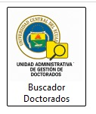
- Descripción general del sistema : Una visión rápida de las características principales.
- Funciones clave : Explicación paso a paso de cada herramienta y opción.
- Resolución de problemas comunes : Ayuda para solucionar situaciones inesperadas.
- Contacto y soporte : Información sobre cómo obtener ayuda adicional.

1. Pantalla de Inicio de Sesión
La primera imagen muestra la pantalla de inicio de sesión del sistema. Esta es la entrada principal para acceder a las funcionalidades del programa de gestión de documentos de doctorados.
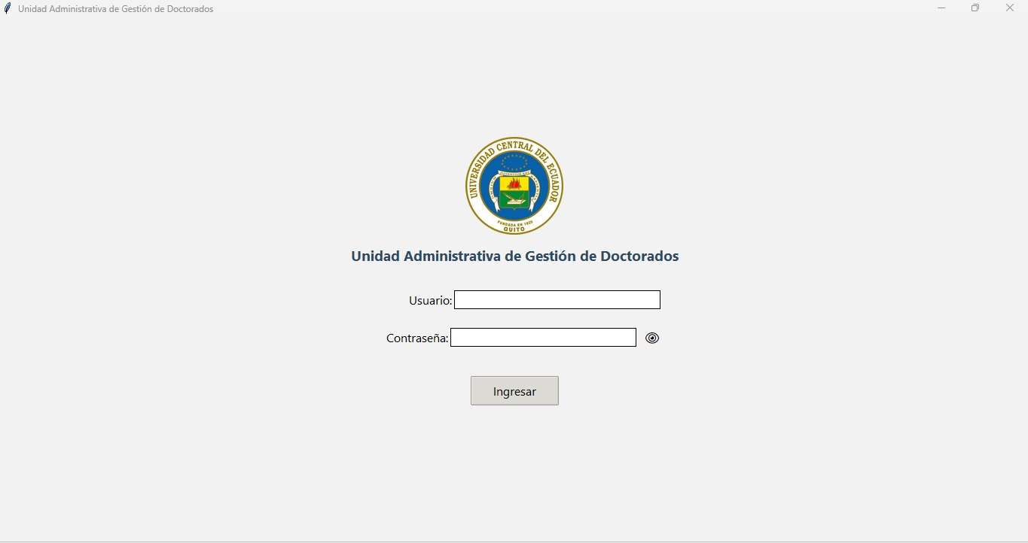

Descripción de la Pantalla
- Título : En la parte superior, se encuentra el nombre del sistema: "Unidad Administrativa de Gestión de Doctorados" .
- Campos de Entrada :
  - Usuario : Un campo de texto donde se debe ingresar el nombre de usuario asignado.
  - Contraseña : Otro campo de texto donde se debe ingresar la contraseña correspondiente al usuario. Este campo incluye un ícono de ojo (a la derecha) que permite mostrar u ocultar la contraseña mientras se escribe.
- Botón "Ingresar" : Un botón que se utiliza para enviar los datos ingresados y acceder al sistema.

Proceso de Inicio de Sesión
- Ingresa tu Usuario :
  - Escribe tu nombre de usuario en el campo correspondiente. Asegúrate de que coincida exactamente con el que te fue proporcionado (incluyendo mayúsculas y minúsculas, si aplica).
- Ingresa tu Contraseña :
  - Escribe tu contraseña en el campo designado. Si deseas verificar que estás escribiendo correctamente, puedes hacer clic en el ícono de ojo para mostrar temporalmente la contraseña. Para ocultarla nuevamente, vuelve a hacer clic en el mismo ícono.
- Haz clic en "Ingresar" :
  - Una vez que hayas llenado ambos campos, haz clic en el botón "Ingresar" para intentar iniciar sesión en el sistema.
  - Si los datos son correctos, serás redirigido/a a la interfaz principal del sistema.
  - Si los datos son incorrectos, aparecerá un mensaje de error indicando que el usuario o la contraseña no coinciden. En este caso, verifica que los datos sean correctos e inténtalo nuevamente.

Consejos Importantes
- Seguridad : Asegúrate de no compartir tus credenciales con terceros para mantener la seguridad de tu cuenta.
- Sesión Inactiva : Si permaneces inactivo por un tiempo prolongado, es posible que tengas que volver a iniciar sesión.

2. Pantalla de Información de Rutas
La segunda imagen muestra una ventana emergente que proporciona información sobre las rutas de acceso a los archivos del sistema. Esta pantalla suele aparecer después de iniciar sesión o al cargar el programa, y su propósito es mostrar la ubicación de los datos almacenados.
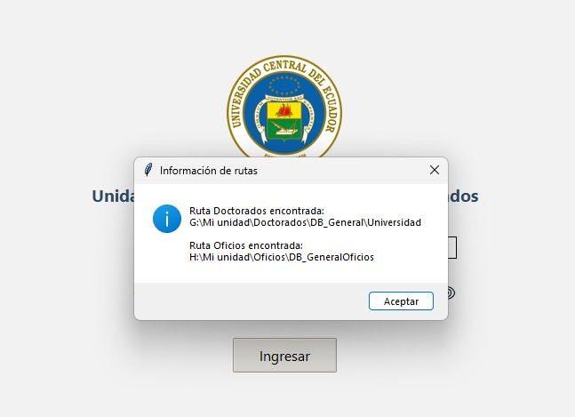

Descripción de la Pantalla
- Título : La ventana se titula "Información de rutas" , lo que indica que contiene detalles sobre las ubicaciones físicas de los archivos.
- Contenido :
  - Ruta Doctorados encontrada : Se muestra la ruta donde están almacenados los documentos relacionados con los doctorados. En este caso, la ruta es:
G:\MI unidad\Doctorados\DB_General\Universidad.
  - Ruta Oficios encontrada : Se muestra la ruta donde están almacenados los oficios o documentos administrativos. En este caso, la ruta es:
H:\MI unidad\Oficios\DB_General\Oficios.
- Botón "Aceptar" : Un botón que permite cerrar la ventana y continuar con el uso del sistema.

Función de la Pantalla
Esta pantalla tiene como objetivo informarte sobre las ubicaciones de los archivos importantes del sistema. Esto puede ser útil si necesitas acceder directamente a estos archivos desde tu computadora o si deseas verificar que las rutas estén configuradas correctamente.

Proceso de Interacción
- Revisa las Rutas :
  - Observa las rutas mostradas en la ventana para asegurarte de que coincidan con las ubicaciones esperadas. Si alguna de las rutas parece incorrecta, comunícate con el administrador del sistema para corregirla.
- Cierra la Ventana :
  - Una vez que hayas revisado la información, haz clic en el botón "Aceptar" para cerrar la ventana y continuar con el uso del sistema.

Consejos Importantes
- Acceso Directo a Archivos : Si necesitas acceder directamente a los archivos sin usar el sistema, puedes copiar estas rutas y navegar hasta ellas en tu explorador de archivos.
- Seguridad de Datos : Asegúrate de que las rutas estén protegidas y solo accesibles por usuarios autorizados para mantener la seguridad de los documentos.

3. Pantalla de Carga del Sistema
La tercera imagen muestra la pantalla de carga del sistema, que aparece mientras el programa se inicia y prepara todas las funcionalidades necesarias para su uso.
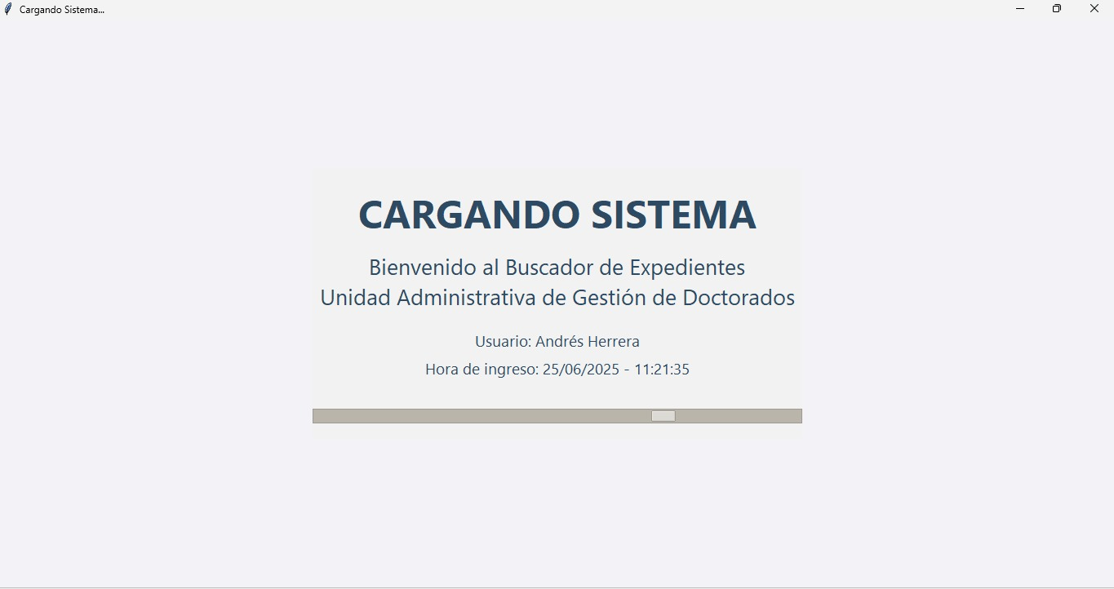

Descripción de la Pantalla
- Título : En la parte superior, se indica claramente que el sistema está en proceso de carga con el texto: "CARGANDO SISTEMA" .
- Información del Usuario :
  - Se muestra el nombre de usuario actual: "Usuario: Andrés Herrera" .
  - También se indica la hora de ingreso: "Hora de ingreso: 25/06/2025 - 11:21:35" . Esta información es útil para rastrear sesiones y actividades realizadas en el sistema.

Función de la Pantalla
Esta pantalla tiene como objetivo notificarte que el sistema está siendo cargado y configurado para tu uso. Mientras tanto, puedes revisar la información del usuario y la fecha/hora de inicio de sesión, lo cual puede ser útil para mantener un registro de tus actividades.

Proceso de Interacción
- Espera Paciente :
  - Durante este tiempo, no es necesario realizar ninguna acción adicional. Simplemente espera a que el sistema termine de cargar.
- Finalización de la Carga :
  - Una vez que la barra de progreso llegue al 100%, el sistema mostrará la interfaz principal o la pantalla de inicio de trabajo.

Consejos Importantes
- Tiempo de Carga : El tiempo de carga puede variar dependiendo de varios factores, como la velocidad de internet o la capacidad de procesamiento de tu computadora. Si el proceso demora demasiado, verifica tu conexión a internet o reinicia el sistema.
- No Cierres el Sistema : Evita cerrar la aplicación durante la carga, ya que esto podría interrumpir el proceso y requerir volver a iniciar sesión.

4. Pantalla de Bienvenida y Selección de Opciones
La cuarta imagen muestra la pantalla de bienvenida del sistema, donde se te presenta un menú inicial para seleccionar qué tipo de consulta deseas realizar.
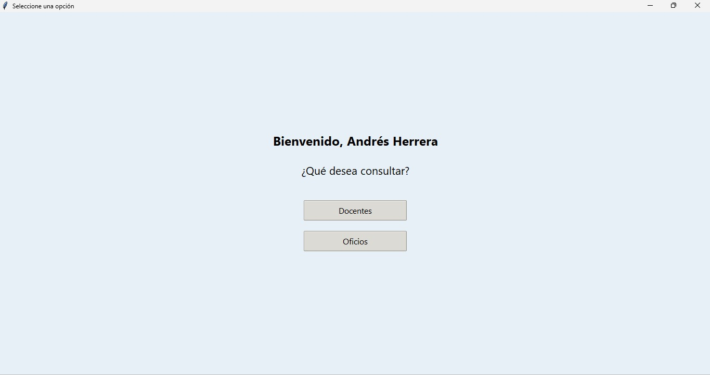

Descripción de la Pantalla
- Saludo Personalizado : En la parte superior, se muestra un mensaje de bienvenida personalizado con tu nombre:
"Bienvenido, Andrés Herrera" .
- Pregunta Guiadora : Justo debajo del saludo, hay una pregunta que orienta tu navegación:
"¿Qué desea consultar?" . Esto indica que el sistema está listo para ayudarte a buscar información según tus necesidades.
- Opciones Disponibles :
  - Docentes : Un botón que te permite acceder a la sección relacionada con los docentes.
  - Oficios : Otro botón que te lleva a la sección de oficios o documentos administrativos.

Función de la Pantalla
Esta pantalla tiene como objetivo guiar al usuario hacia las principales áreas de consulta dentro del sistema. Al ofrecer opciones claras y directas, facilita la navegación y ayuda a encontrar rápidamente la información requerida.

Proceso de Interacción
- Selecciona la Opción Deseada :
  - Si necesitas buscar información sobre docentes , haz clic en el botón "Docentes" .
  - Si buscas documentos o oficios administrativos, haz clic en el botón "Oficios" .
- Re dirección a la Sección Correspondiente :
  - Al hacer clic en cualquiera de los botones, el sistema te redirigirá a la pantalla específica para esa consulta. Por ejemplo:
    - Si seleccionas "Docentes" , serás llevado/a a una interfaz donde podrás buscar y ver detalles sobre los docentes registrados.
    - Si seleccionas "Oficios" , accederás a una sección donde podrás revisar oficios, memorandos u otros documentos administrativos.

Consejos Importantes
- Navegación Intuitiva : Las opciones están diseñadas para ser simples y fáciles de entender. Utiliza esta pantalla como punto de partida para explorar las funcionalidades del sistema.
- Personalización : El saludo personalizado ("Bienvenido, Andrés Herrera" ) es una forma de confirmar que has iniciado sesión correctamente y que estás interactuando con el sistema bajo tu cuenta.

5. Pantalla del "Buscador de Doctorados"
La quinta imagen muestra la pantalla principal del Buscador de Doctorados , donde puedes realizar búsquedas y gestionar documentos relacionados con los programas de doctorado. Esta es una de las pantallas más importantes del sistema, ya que permite filtrar y acceder a información detallada.
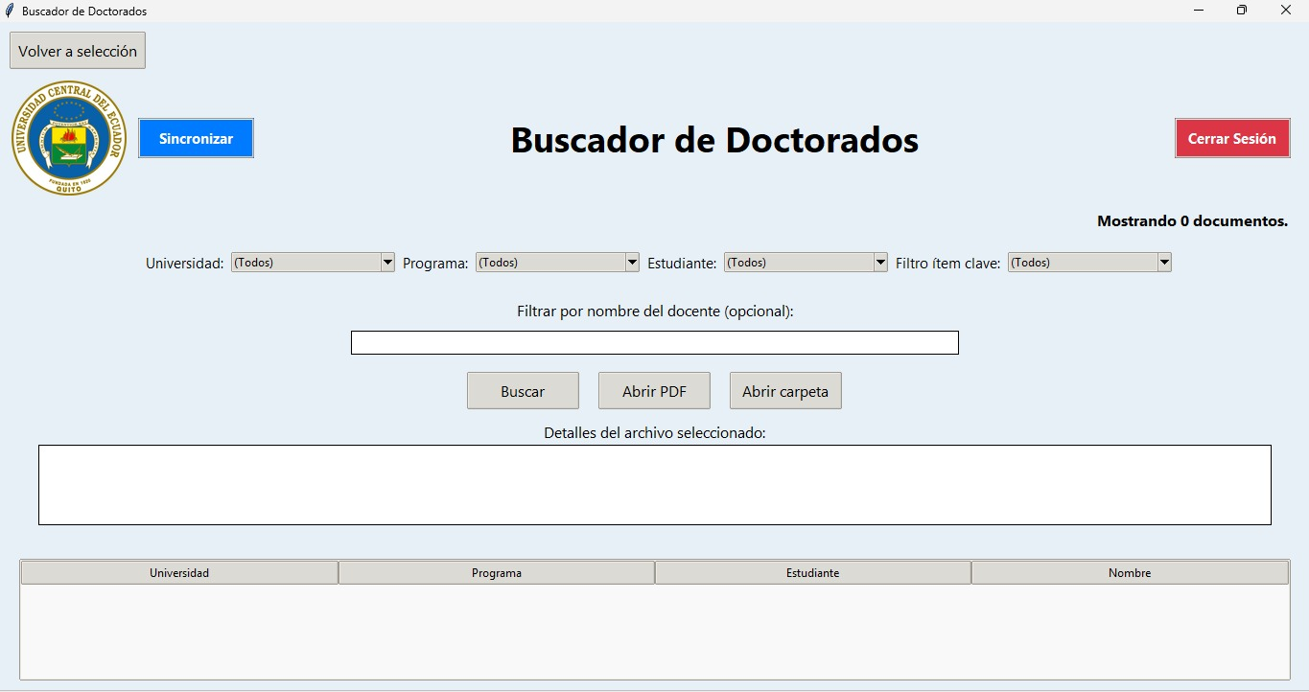

Descripción de la Pantalla
- Título : En la parte superior, se indica claramente el propósito de esta pantalla: "Buscador de Doctorados" .
- Logo de la Universidad : A la izquierda, se encuentra el logo oficial de la Universidad Central del Ecuador , reafirmando la institución responsable del sistema.
- Botones de Acceso Rápido :
  - Volver a selección : Un botón en la esquina superior izquierda que te permite regresar a la pantalla anterior (donde seleccionaste entre "Docentes" o "Oficios").
  - Sincronizar : Un botón azul en la barra superior que te permite sincronizar los datos del sistema con la base de datos actualizada.
  - Cerrar Sesión : Un botón rojo en la esquina superior derecha para cerrar tu sesión en el sistema.
- Filtros de Búsqueda :
  - Universidad : Un menú desplegable para seleccionar la universidad específica (por defecto, está configurado como "(Todos)").
  - Programa : Otro menú desplegable para filtrar por programa de doctorado (también configurado como "(Todos)" por defecto).
  - Estudiante : Un tercer menú desplegable para filtrar por nombre de estudiante (configurado como "(Todos)" por defecto).
  - Filtro ítem clave : Un cuarto menú desplegable para aplicar filtros adicionales basados en ítems clave (configurado como "(Todos)" por defecto).
- Campo de Búsqueda Avanzada :
  - Filtrar por nombre del docente (opcional) : Un campo de texto donde puedes ingresar el nombre de un docente para buscar documentos específicos relacionados con él.
- Botones de Acción :
  - Buscar : Un botón que ejecuta la búsqueda según los filtros seleccionados.
  - Abrir PDF : Un botón que permite abrir directamente un documento PDF si se ha seleccionado uno.
  - Abrir carpeta : Un botón que abre la carpeta en tu computadora donde se almacenan los archivos relacionados.
- Sección de Detalles del Archivo :
  - Una área reservada para mostrar detalles del archivo seleccionado, como la universidad, programa, estudiante y nombre del documento.
- Tabla de Resultados :
  - Una tabla vacía (por ahora) que mostrará los resultados de la búsqueda. Las columnas incluyen: Universidad , Programa , Estudiante y Nombre .

Función de la Pantalla
Esta pantalla es el núcleo del sistema, ya que permite realizar búsquedas precisas y gestionar documentos de manera eficiente. Puedes utilizar los filtros y campos de búsqueda para encontrar exactamente lo que necesitas.

Proceso de Interacción
- Configura los Filtros :
  - Utiliza los menús desplegables (Universidad , Programa , Estudiante , Filtro ítem clave ) para especificar los criterios de búsqueda. Si deseas buscar sin restricciones, deja los filtros en "(Todos)".
- Realiza una Búsqueda Avanzada (Opcional) :
  - Si necesitas buscar por el nombre de un docente específico, ingresa su nombre en el campo "Filtrar por nombre del docente (opcional)" .
- Ejecuta la Búsqueda :
  - Haz clic en el botón "Buscar" para iniciar la búsqueda según los criterios seleccionados. Los resultados aparecerán en la tabla de abajo.
- Revisa los Resultados :
  - La tabla mostrará los documentos encontrados, organizados por Universidad , Programa , Estudiante y Nombre . Puedes hacer clic en un registro para ver más detalles.
- Accede a los Documentos :
  - Si deseas abrir un documento PDF directamente, selecciona el archivo y haz clic en "Abrir PDF" .
  - Para acceder a la carpeta donde están almacenados los archivos, haz clic en "Abrir carpeta" .
- Sincroniza los Datos :
  - Si notas que los datos no están actualizados, puedes hacer clic en el botón "Sincronizar" para obtener la información más reciente.
- Cierra la Sesión :
  - Cuando termines de trabajar, haz clic en "Cerrar Sesión" en la esquina superior derecha para salir del sistema de forma segura.

Consejos Importantes
- Optimización de Búsquedas : Usa los filtros y el campo de búsqueda avanzada para refinarse los resultados y encontrar lo que necesitas rápidamente.
- Sincronización Regular : Recuerda usar el botón "Sincronizar" periódicamente para asegurarte de tener acceso a la información más actualizada.
- Seguridad : Al finalizar tu sesión, siempre cierra el sistema para evitar accesos no autorizados.

6. Pantalla del "Buscador de Doctorados" con Resultados
La sexta imagen muestra la misma pantalla del Buscador de Doctorados , pero ahora se han realizado búsquedas y se muestran resultados en la tabla inferior. Esta pantalla es crucial para entender cómo interactuar con los datos recuperados.
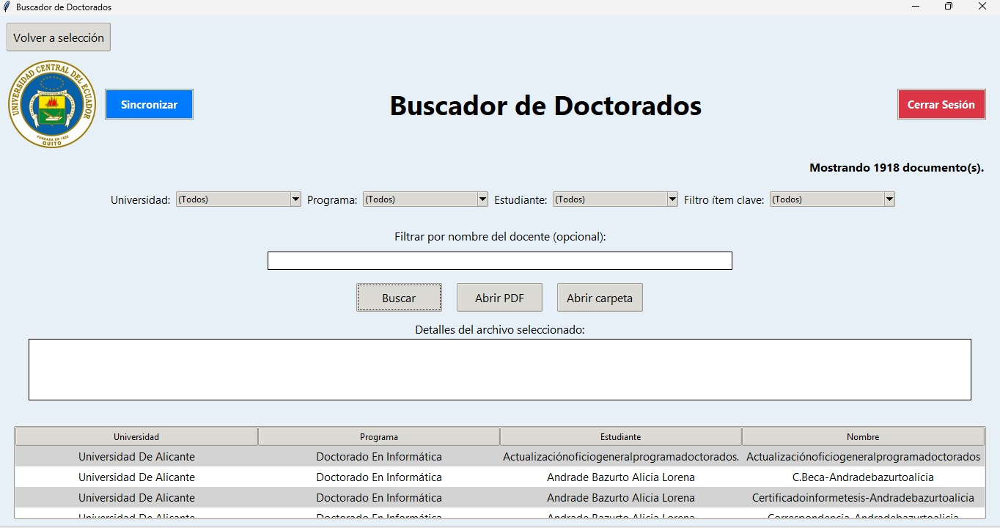

Descripción de la Pantalla
- Indicador de Documentos Mostrados : En la parte superior derecha, se muestra el número de documentos encontrados: "Mostrando 1918 documento(s)." Esto indica que la búsqueda ha devuelto un total de 1918 resultados.
- Tabla de Resultados :
  - Los primeros registros muestran ejemplos como:
    - Universidad : Universidad De Alicante
    - Programa : Doctorado En Informática
    - Estudiante : Andrade Bazurto Alicia Lorena
    - Nombre : Varias opciones, como "Actualizaciónoficiogeneralprogramadoctorados" y "Certificadoinformetesis-Andradebazurtoalicia".
- Sección de Detalles del Archivo :
  - Esta área permanece vacía porque no se ha seleccionado ningún archivo específico aún. Cuando selecciones un registro en la tabla, los detalles del archivo aparecerán aquí.

Función de la Pantalla
Esta pantalla permite visualizar los resultados de una búsqueda realizada en el sistema. Puedes navegar por los documentos encontrados, seleccionar uno para ver más detalles y acceder directamente a los archivos PDF o a la carpeta donde están almacenados.

Proceso de Interacción
- Revisa los Resultados :
  - La tabla muestra todos los documentos que coinciden con los filtros aplicados. Puedes desplazarte verticalmente para ver más registros si son muchos.
- Selecciona un Registro :
  - Haz clic en un registro de la tabla para seleccionarlo. Al hacerlo, los detalles del archivo seleccionado aparecerán en la sección "Detalles del archivo seleccionado" .
- Accede a los Documentos :
  - Si deseas abrir un documento PDF directamente, haz clic en el botón "Abrir PDF" después de seleccionar un registro.
  - Para acceder a la carpeta donde están almacenados los archivos, haz clic en el botón "Abrir carpeta" .
- Refina la Búsqueda :
  - Si los resultados son demasiado generales o extensos, puedes ajustar los filtros (Universidad , Programa , Estudiante , Filtro ítem clave ) y/o usar el campo de búsqueda avanzada (Filtrar por nombre del docente ) para obtener resultados más precisos.
- Sincroniza los Datos :
  - Si notas que los datos no están actualizados, puedes hacer clic en el botón "Sincronizar" para obtener la información más reciente.
- Cierra la Sesión :
  - Cuando termines de trabajar, haz clic en "Cerrar Sesión" en la esquina superior derecha para salir del sistema de forma segura.

Consejos Importantes
- Navegación en la Tabla : Si tienes muchos resultados, utiliza las funciones de navegación de tu navegador o explorador para desplazarte por la tabla sin perder de vista los filtros y botones principales.
- Selección de Registros : Asegúrate de seleccionar un registro antes de intentar abrir un archivo PDF o carpeta; de lo contrario, los botones "Abrir PDF" y "Abrir carpeta" no funcionarán.
- Optimización de Búsquedas : Si la cantidad de resultados es muy alta (como en este caso, 1918 documentos), aplica filtros adicionales para reducir la lista y encontrar lo que necesitas más rápidamente.

7. Pantalla del "Buscador de Doctorados" con Filtros Aplicados
La séptima imagen muestra la pantalla del Buscador de Doctorados , pero ahora se han aplicado filtros específicos para reducir el número de resultados. Esta pantalla es clave para entender cómo utilizar los filtros para encontrar información más precisa.
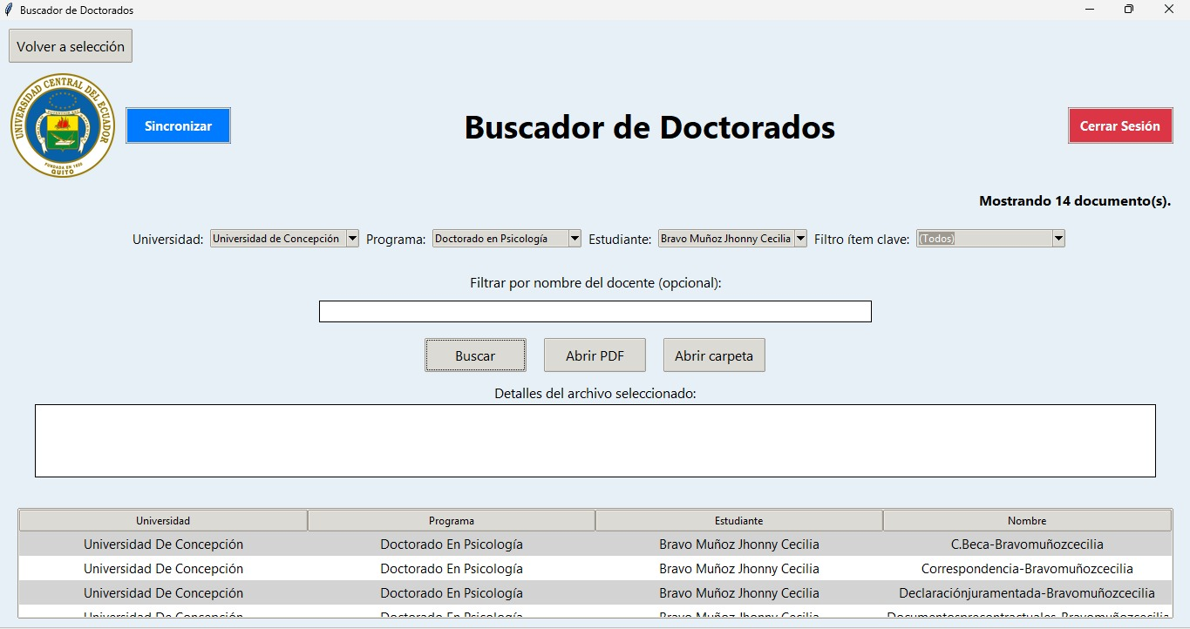

Descripción de la Pantalla
- Indicador de Documentos Mostrados : En la parte superior derecha, se muestra el número de documentos encontrados: "Mostrando 14 documento(s)." Esto indica que la búsqueda ha devuelto un total de 14 resultados después de aplicar los filtros.
- Filtros Aplicados :
  - Universidad : Seleccionada como "Universidad de Concepción" .
  - Programa : Seleccionado como "Doctorado en Psicología" .
  - Estudiante : Seleccionado como "Bravo Muñoz Jhonny Cecilia" .
  - Filtro ítem clave : Mantenido en "(Todos)" (sin restricciones adicionales).
- Tabla de Resultados :
  - Los primeros registros muestran ejemplos como:
    - Universidad : Universidad De Concepción
    - Programa : Doctorado En Psicología
    - Estudiante : Bravo Muñoz Jhonny Cecilia
    - Nombre : Varias opciones, como "C.Beca-Bravomuñozcecilia", "Correspondencia-Bravomuñozcecilia", y "Declaraciónjuramentada-Bravomuñozcecilia".
- Sección de Detalles del Archivo :
  - Esta área permanece vacía porque no se ha seleccionado ningún archivo específico aún. Cuando selecciones un registro en la tabla, los detalles del archivo aparecerán aquí.

Función de la Pantalla
Esta pantalla demuestra cómo usar los filtros para refinarte los resultados de búsqueda y obtener una lista más específica de documentos relacionados con una universidad, programa y estudiante determinados.

Proceso de Interacción
- Aplica los Filtros :
  - Selecciona los valores deseados en los menús desplegables (Universidad , Programa , Estudiante , Filtro ítem clave ). En este caso, se han seleccionado:
    - Universidad : Universidad de Concepción
    - Programa : Doctorado en Psicología
    - Estudiante : Bravo Muñoz Jhonny Cecilia
- Realiza la Búsqueda :
  - Haz clic en el botón "Buscar" para ejecutar la búsqueda con los filtros aplicados. Los resultados se mostrarán en la tabla inferior.
- Revisa los Resultados :
  - La tabla ahora muestra solo los documentos que coinciden con los filtros aplicados. Puedes desplazarte verticalmente para ver más registros si son muchos.
- Selecciona un Registro :
  - Haz clic en un registro de la tabla para seleccionarlo. Al hacerlo, los detalles del archivo seleccionado aparecerán en la sección "Detalles del archivo seleccionado" .
- Accede a los Documentos :
  - Si deseas abrir un documento PDF directamente, haz clic en el botón "Abrir PDF" después de seleccionar un registro.
  - Para acceder a la carpeta donde están almacenados los archivos, haz clic en el botón "Abrir carpeta" .
- Refina la Búsqueda Adicionalmente :
  - Si necesitas ajustar los resultados aún más, puedes modificar los filtros o usar el campo de búsqueda avanzada (Filtrar por nombre del docente ) para buscar términos específicos.
- Sincroniza los Datos :
  - Si notas que los datos no están actualizados, puedes hacer clic en el botón "Sincronizar" para obtener la información más reciente.
- Cierra la Sesión :
  - Cuando termines de trabajar, haz clic en "Cerrar Sesión" en la esquina superior derecha para salir del sistema de forma segura.

Consejos Importantes
- Uso Eficiente de los Filtros : Los filtros te permiten reducir rápidamente la cantidad de resultados irrelevantes. Asegúrate de seleccionar valores precisos para obtener los documentos que necesitas.
- Búsqueda Avanzada : Si los filtros no son suficientes, utiliza el campo de búsqueda avanzada (Filtrar por nombre del docente ) para buscar términos específicos dentro de los documentos.
- Selección de Registros : Antes de intentar abrir un archivo PDF o acceder a la carpeta, asegúrate de haber seleccionado un registro en la tabla; de lo contrario, los botones "Abrir PDF" y "Abrir carpeta" no funcionarán.
- Optimización de Consultas : Si tienes múltiples consultas similares, considera guardar los filtros utilizados para futuras búsquedas.

8. Pantalla del "Buscador de Doctorados" con Detalles del Archivo Seleccionado
La octava imagen muestra la pantalla del Buscador de Doctorados , pero ahora se ha seleccionado un archivo específico en la tabla de resultados, y los detalles del archivo aparecen en la sección "Detalles del archivo seleccionado" .
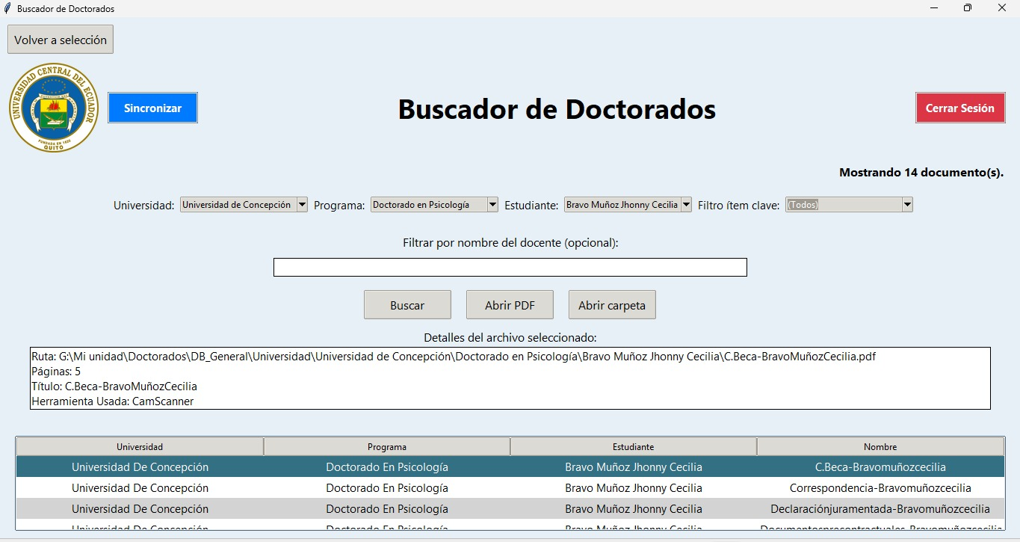

Descripción de la Pantalla
- Indicador de Documentos Mostrados : En la parte superior derecha, se sigue mostrando el número de documentos encontrados: "Mostrando 14 documento(s)."
- Filtros Aplicados : Los filtros siguen siendo los mismos que en la pantalla anterior:
  - Universidad : Universidad de Concepción
  - Programa : Doctorado en Psicología
  - Estudiante : Bravo Muñoz Jhonny Cecilia
  - Filtro ítem clave : "(Todos)"
- Tabla de Resultados :
  - La tabla muestra los mismos registros filtrados según los criterios aplicados. El registro seleccionado está resaltado en azul.
  - El registro seleccionado corresponde al documento "C.Beca-Bravomuñozcecilia" .
- Sección de Detalles del Archivo :
  - Esta sección ahora contiene información detallada sobre el archivo seleccionado:
    - Ruta : Indica la ubicación física del archivo en el sistema de archivos:
G:\Mi unidad\Doctorados\DB_General\Universidad\Universidad de Concepción\Doctorado en Psicología\Bravo Muñoz Jhonny Cecilia\C.Beca-BravoMuñozCecilia.pdf
    - Páginas : Muestra el número de páginas del documento PDF: 5 páginas .
    - Título : Proporciona el título del documento: "C.Beca-BravoMuñozCecilia" .
    - Herramienta Usada : Indica la herramienta utilizada para crear o escanear el documento: CamScanner .

Función de la Pantalla
Esta pantalla permite ver información detallada sobre un archivo seleccionado en la tabla de resultados. Al seleccionar un registro, se despliegan los metadatos del archivo, lo que facilita la identificación y acceso directo al documento.

Proceso de Interacción
- Selecciona un Registro :
  - Haz clic en un registro de la tabla para seleccionarlo. En este caso, se ha seleccionado el documento "C.Beca-Bravomuñozcecilia" .
- Revisa los Detalles del Archivo :
  - Después de seleccionar el registro, los detalles del archivo aparecen en la sección "Detalles del archivo seleccionado" . Aquí puedes ver:
    - La ruta completa donde está almacenado el archivo.
    - El número de páginas del documento.
    - El título del archivo.
    - La herramienta usada para crear o escanear el documento.
- Accede al Archivo :
  - Si deseas abrir el archivo directamente:
    - Haz clic en el botón "Abrir PDF" para visualizar el documento en un lector de PDF.
    - O haz clic en el botón "Abrir carpeta" para abrir la carpeta en tu explorador de archivos y acceder al archivo desde allí.
- Realiza Nuevas Búsquedas o Ajustes :
  - Puedes modificar los filtros o usar el campo de búsqueda avanzada para encontrar otros documentos si es necesario.
  - También puedes volver a la pantalla de selección inicial haciendo clic en "Volver a selección" en la esquina superior izquierda.
- Sincroniza los Datos :
  - Si notas que los datos no están actualizados, puedes hacer clic en el botón "Sincronizar" para obtener la información más reciente.
- Cierra la Sesión :
  - Cuando termines de trabajar, haz clic en "Cerrar Sesión" en la esquina superior derecha para salir del sistema de forma segura.

Consejos Importantes
- Verificación de Metadatos : Revisa los detalles del archivo (como la ruta, el título y el número de páginas) antes de abrirlo para asegurarte de que es el documento correcto.
- Acceso Directo : Utiliza los botones "Abrir PDF" y "Abrir carpeta" para acceder rápidamente al archivo sin tener que navegar manualmente por las carpetas.
- Seguridad : Asegúrate de cerrar sesión cuando termines de trabajar para evitar accesos no autorizados.

9. Visualización del Documento PDF
La novena imagen muestra la visualización de un documento PDF que ha sido abierto utilizando una herramienta de lectura de archivos PDF, probablemente Adobe Acrobat Reader o una aplicación similar. Esta pantalla es importante para entender cómo se pueden leer y manipular los documentos recuperados desde el sistema.
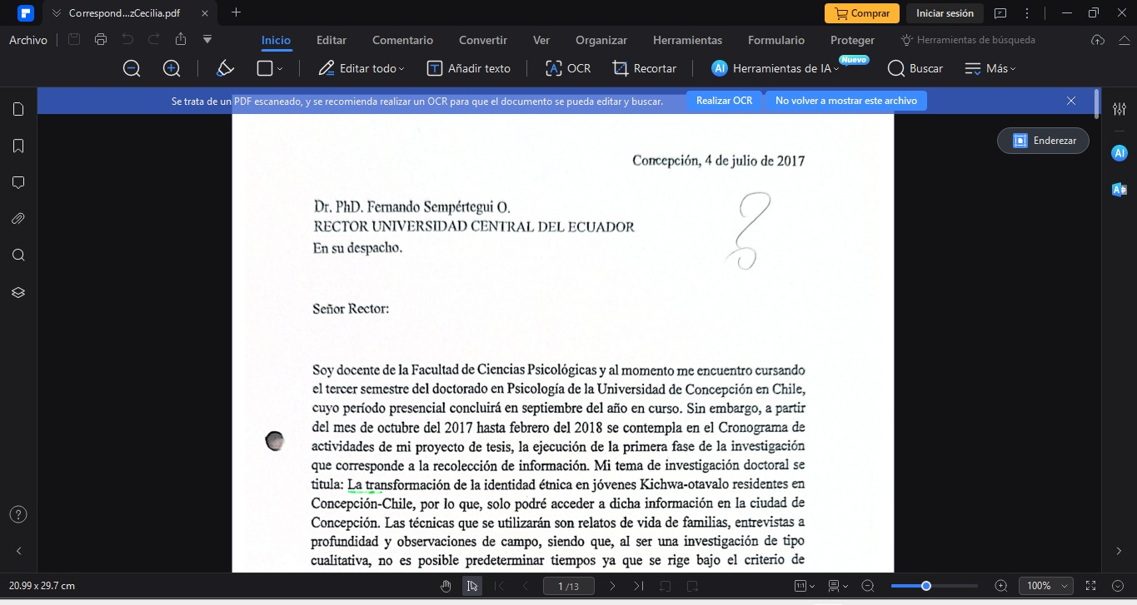

Descripción de la Pantalla
- Título del Documento : El nombre del archivo en la barra de título indica que se trata de un documento escaneado:
"Correspondencia...zCecilia.pdf" .
- Notificación de OCR : En la parte superior, se muestra un mensaje indicando que el documento es un PDF escaneado y recomienda realizar OCR para poder editar y buscar contenido dentro del archivo:
"Se trata de un PDF escaneado, y se recomienda realizar un OCR para que el documento se pueda editar y buscar."

Función de la Pantalla
Esta pantalla permite leer y manipular documentos PDF recuperados desde el sistema. Además, ofrece herramientas útiles como OCR para mejorar la interacción con documentos escaneados.

Consejos Importantes
- OCR para Mejorar la Edición : Si el documento es escaneado, realiza OCR para poder editar y buscar texto fácilmente.
- Navegación Fácil : Utiliza las flechas de navegación o el panel lateral para desplazarte entre las páginas.
- Seguridad : Asegúrate de no modificar documentos importantes sin autorización.
- Compatibilidad : Asegúrate de que tu lector de PDF sea compatible con todas las funciones necesarias, como OCR y edición de texto.

10. Pantalla del "Buscador de Oficios"
La décima imagen muestra la pantalla del Buscador de Oficios , que es una sección diferente dentro del sistema de gestión de documentos de doctorados. Esta pantalla permite buscar y gestionar oficios relacionados con los programas de doctorado.
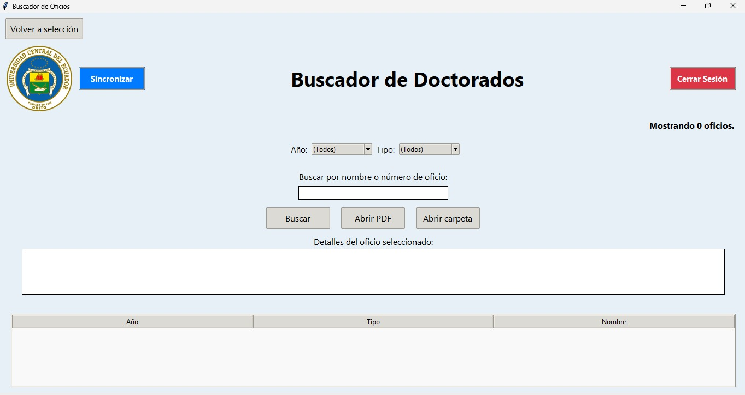

Descripción de la Pantalla
- Título : En la parte superior, se indica claramente el propósito de esta pantalla: "Buscador de Doctorados" .
- Logo de la Universidad : A la izquierda, se encuentra el logo oficial de la Universidad Central del Ecuador , reafirmando la institución responsable del sistema.
- Botones de Acceso Rápido :
  - Volver a selección : Un botón en la esquina superior izquierda que te permite regresar a la pantalla anterior (donde seleccionaste entre "Docentes" o "Oficios").
  - Sincronizar : Un botón azul en la barra superior que te permite sincronizar los datos del sistema con la base de datos actualizada.
  - Cerrar Sesión : Un botón rojo en la esquina superior derecha para cerrar tu sesión en el sistema.
- Indicador de Documentos Mostrados : En la parte superior derecha, se indica el número de oficios encontrados: "Mostrando 0 oficios." Esto significa que, por ahora, no hay resultados disponibles.
- Filtros de Búsqueda :
  - Año : Un menú desplegable para filtrar por año específico (por defecto, está configurado como "(Todos)").
  - Tipo : Otro menú desplegable para filtrar por tipo de oficio (también configurado como "(Todos)" por defecto).
- Campo de Búsqueda Avanzada :
  - Buscar por nombre o número de oficio : Un campo de texto donde puedes ingresar palabras clave o números específicos para buscar oficios.
- Botones de Acción :
  - Buscar : Un botón que ejecuta la búsqueda según los filtros seleccionados.
  - Abrir PDF : Un botón que permite abrir directamente un documento PDF si se ha seleccionado uno.
  - Abrir carpeta : Un botón que abre la carpeta en tu computadora donde se almacenan los archivos relacionados.
- Sección de Detalles del Oficio :
  - Una área reservada para mostrar detalles del oficio seleccionado, como el año, tipo y nombre del documento.
- Tabla de Resultados :
  - Una tabla vacía (por ahora) que mostrará los resultados de la búsqueda. Las columnas incluyen: Año , Tipo y Nombre .

Función de la Pantalla
Esta pantalla es específica para la gestión y búsqueda de oficios relacionados con los programas de doctorado. Permite filtrar y acceder a información detallada sobre los oficios almacenados en el sistema.

Proceso de Interacción
- Configura los Filtros :
  - Utiliza los menús desplegables (Año y Tipo ) para especificar los criterios de búsqueda. Si deseas buscar sin restricciones, deja los filtros en "(Todos)".
- Realiza una Búsqueda Avanzada (Opcional) :
  - Si necesitas buscar por nombre o número de oficio específico, ingresa el término en el campo "Buscar por nombre o número de oficio" .
- Ejecuta la Búsqueda :
  - Haz clic en el botón "Buscar" para iniciar la búsqueda según los criterios seleccionados. Los resultados aparecerán en la tabla de abajo.
- Revisa los Resultados :
  - La tabla mostrará los oficios encontrados, organizados por Año , Tipo y Nombre . Puedes hacer clic en un registro para ver más detalles.
- Selecciona un Registro :
  - Al seleccionar un registro en la tabla, los detalles del oficio aparecerán en la sección "Detalles del oficio seleccionado" .
- Accede a los Documentos :
  - Si deseas abrir un documento PDF directamente, selecciona el archivo y haz clic en "Abrir PDF" .
  - Para acceder a la carpeta donde están almacenados los archivos, haz clic en "Abrir carpeta" .
- Sincroniza los Datos :
  - Si notas que los datos no están actualizados, puedes hacer clic en el botón "Sincronizar" para obtener la información más reciente.
- Cierra la Sesión :
  - Cuando termines de trabajar, haz clic en "Cerrar Sesión" en la esquina superior derecha para salir del sistema de forma segura.

Consejos Importantes
- Optimización de Búsquedas : Usa los filtros y el campo de búsqueda avanzada para refinarte los resultados y encontrar lo que necesitas rápidamente.
- Sincronización Regular : Recuerda usar el botón "Sincronizar" periódicamente para asegurarte de tener acceso a la información más actualizada.
- Seguridad : Al finalizar tu sesión, siempre cierra el sistema para evitar accesos no autorizados.

11. Pantalla del "Buscador de Oficios" con Filtros Aplicados
La undécima imagen muestra la pantalla del Buscador de Oficios , pero ahora se han aplicado filtros específicos para reducir el número de resultados. Esta pantalla demuestra cómo utilizar los filtros para encontrar información más precisa sobre oficios.
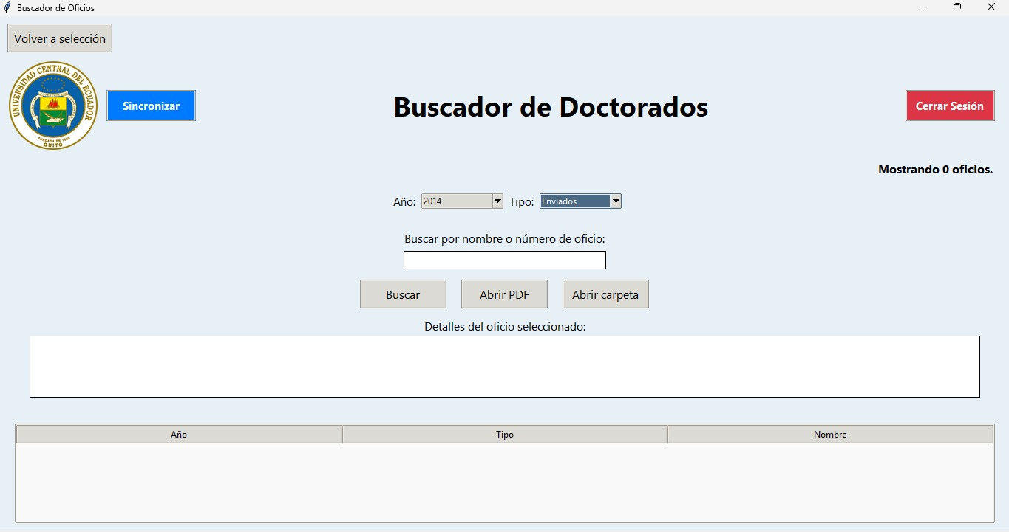

Descripción de la Pantalla
- Filtros Aplicados :
  - Año : Seleccionado como 2014 .
  - Tipo : Seleccionado como "Enviados" .
- Campo de Búsqueda Avanzada :
  - El campo "Buscar por nombre o número de oficio" permanece vacío, lo que significa que no se ha realizado una búsqueda avanzada adicional.
- Tabla de Resultados :
  - La tabla está vacía porque no se han encontrado oficios que cumplan con los criterios de búsqueda actuales.
- Sección de Detalles del Oficio :
  - Esta área permanece vacía porque no se ha seleccionado ningún oficio específico aún. Cuando se seleccione un registro en la tabla, los detalles del oficio aparecerán aquí.

Función de la Pantalla
Esta pantalla permite usar filtros para refinarse los resultados de búsqueda y encontrar oficios específicos según criterios como el año y el tipo de oficio. Aunque en este caso no se han encontrado resultados, la interfaz demuestra cómo aplicar filtros para obtener búsquedas más precisas.

Proceso de Interacción
- Aplica los Filtros :
  - Selecciona los valores deseados en los menús desplegables (Año y Tipo ). En este caso, se han seleccionado:
    - Año : 2014
    - Tipo : Enviados
- Realiza la Búsqueda :
  - Haz clic en el botón "Buscar" para ejecutar la búsqueda con los filtros aplicados. Los resultados se mostrarán en la tabla inferior.
- Revisa los Resultados :
  - La tabla muestra los oficios que coinciden con los filtros aplicados. En este caso, no se han encontrado resultados, ya que se muestra "Mostrando 0 oficios." .
- Selecciona un Registro :
  - Si hubiera resultados, podrías hacer clic en un registro de la tabla para seleccionarlo. Al hacerlo, los detalles del oficio seleccionado aparecerían en la sección "Detalles del oficio seleccionado" .
- Accede a los Documentos :
  - Si deseas abrir un documento PDF directamente, haz clic en el botón "Abrir PDF" después de seleccionar un registro.
  - Para acceder a la carpeta donde están almacenados los archivos, haz clic en el botón "Abrir carpeta" .
- Refina la Búsqueda Adicionalmente :
  - Si necesitas ajustar los resultados aún más, puedes modificar los filtros o usar el campo de búsqueda avanzada (Buscar por nombre o número de oficio ) para buscar términos específicos.
- Sincroniza los Datos :
  - Si notas que los datos no están actualizados, puedes hacer clic en el botón "Sincronizar" para obtener la información más reciente.
- Cierra la Sesión :
  - Cuando termines de trabajar, haz clic en "Cerrar Sesión" en la esquina superior derecha para salir del sistema de forma segura.

Consejos Importantes
- Uso Eficiente de los Filtros : Los filtros te permiten reducir rápidamente la cantidad de resultados irrelevantes. Asegúrate de seleccionar valores precisos para obtener los oficios que necesitas.
- Búsqueda Avanzada : Si los filtros no son suficientes, utiliza el campo de búsqueda avanzada (Buscar por nombre o número de oficio ) para buscar términos específicos dentro de los oficios.
- Selección de Registros : Antes de intentar abrir un archivo PDF o acceder a la carpeta, asegúrate de haber seleccionado un registro en la tabla; de lo contrario, los botones "Abrir PDF" y "Abrir carpeta" no funcionarán.
- Optimización de Consultas : Si tienes múltiples consultas similares, considera guardar los filtros utilizados para futuras búsquedas.

12. Conclusión y Soporte

Resumen
El Sistema de Gestión de Documentos de Doctorados es una herramienta diseñada para facilitar la gestión y acceso a documentos relacionados con los programas de doctorado. A lo largo de este manual, hemos cubierto los siguientes aspectos clave:
- Inicio de Sesión : Ingresar al sistema utilizando tu nombre de usuario y contraseña.
- Información de Rutas : Verificación de las ubicaciones físicas de los archivos almacenados.
- Carga del Sistema : Proceso inicial de inicio y carga de datos.
- Menú Principal : Selección entre consultas de "Docentes" o "Oficios".
- Buscador de Doctorados :
  - Aplicación de filtros avanzados para buscar documentos específicos.
  - Visualización de resultados detallados en tablas.
  - Acceso directo a archivos PDF y carpetas.
- Visualización de Documentos : Uso de lectores de PDF para leer y manipular documentos escaneados.
- Buscador de Oficios : Búsqueda y gestión de oficios según año y tipo.

Consejos Finales
- Seguridad : Recuerda cerrar sesión siempre que termines de trabajar para evitar accesos no autorizados.
- Actualización de Datos : Usa el botón "Sincronizar" regularmente para mantener tus datos actualizados.
- Optimización de Búsquedas : Utiliza los filtros y campos de búsqueda avanzada para encontrar información más rápidamente.
- Soporte Técnico : Si enfrentas problemas durante el uso del sistema, comunícate con el equipo de soporte técnico proporcionando detalles claros sobre el problema.

Cómo Obtener Soporte Adicional
Si necesitas ayuda adicional o encuentras algún problema mientras utilizas el sistema, puedes contactarte con el equipo de soporte técnico a través de los siguientes medios:
- Correo Electrónico : beloya@uce.edu.ec
- Teléfono : +593 99 251 6950
- Horario de Atención : Lunes a Viernes, 08:00 a 17:00 (hora local).

Gracias por Utilizar el Sistema de Gestión de Documentos de Doctorados
Esperamos que este manual te sea útil y que disfrutes de una experiencia fluida al utilizar nuestro sistema. ¡No dudes en comunicarte con nosotros si necesitas asistencia adicional!

